
ورقة عمل للصف الثالث – الجذر
اسمي:---------- التاريخ:---------

** ضَعْ عَلى كل طَرَف غُصْن كَلمَةً مُشْتَقَّةً مِنَ الجَذْرِ ( دَرَسَ )

د . ر . س

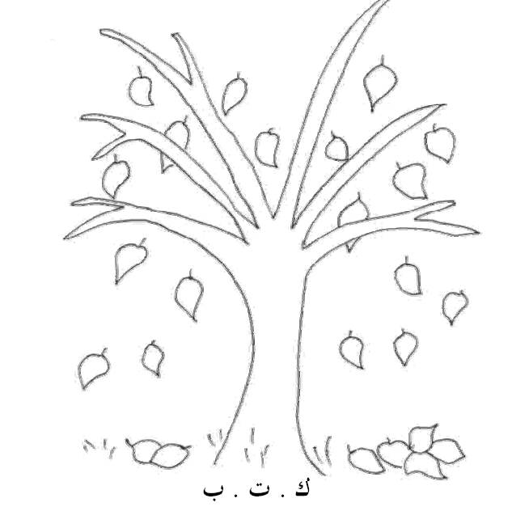
*** اُكْتُبْ جَذْرَ الكَلِماتِ التالِيَةِ :
رسام :------- مشروب :------- مدرسة :-------
حاسوب:------ مكتوب:-------- ملابس:-------
مسكن:------- مجموعة:-------- تعامل :--------
** ضَعْ عَلى كل طَرَف غُصْن كَلمَةً مُشْتَقَّةً مِنَ الجَذْرِ ( جَمَعَ )

ج . م . ع

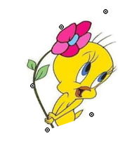
***ضَعْ دائرة حَولَ الكَلِمَةِ الشاذَّةِ مِنْ حَيْث الجَذرِ
1- بَحّارٌ _ بُحَيْرَةٌ _ بُحورٌ _ حُروب
2- مُعَلِّمٌ _ عالِمٌ _ لامِعٌ _ مَعْلومَةٌ
3-عُلْبَةٌ _ لُعْبَةٌ _ مَلْعَبٌ _ لاعِبٌ
4-رَسّامٌ _ سامِرٌ _ رُسومٌ _ راسِمٌ

